Лабораторная работа № 3
Сетевые утилиты: Windows и Linux
Выполнил: Дампилов Тимур
Примечание: лабораторная работа выполнена на операционной системе Linux, поскольку Windows отсутствует. Для каждой утилиты указан Windows-аналог и соответствующая Linux-команда, которая выполняет ту же задачу.

1. hostname
Windows: hostname
Linux: команда та же — hostname. Работает одинаково в обеих системах, выводит имя компьютера.
hostname
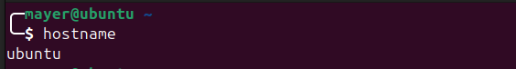

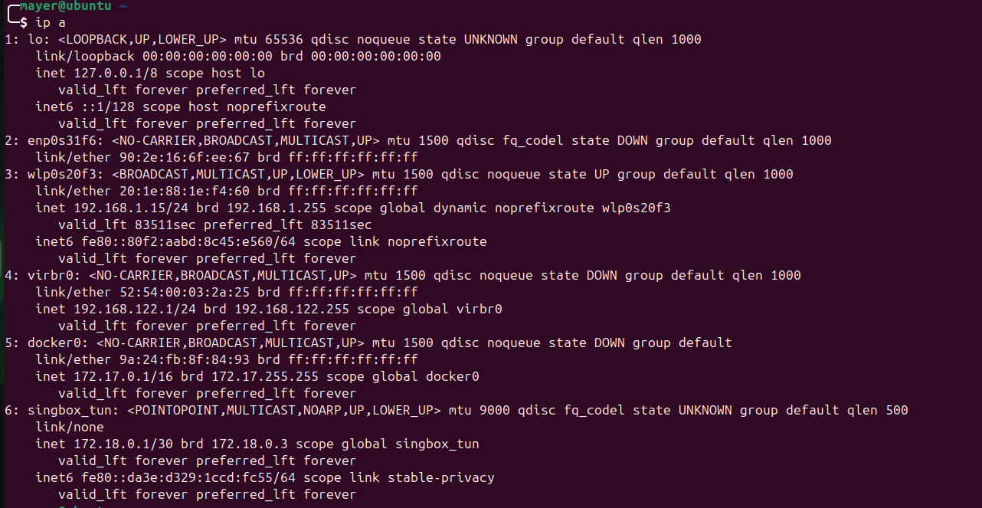
2. ipconfig / ip a
Windows: ipconfig и ipconfig /all
Linux: команда ipconfig не существует. Вместо неё используется ip a (или ip addr) — выводит все сетевые интерфейсы с их IP-адресами, MAC-адресами и состоянием.
ip a

Из вывода ip a я получил: имена интерфейсов (lo, enp0s31f6 и т.д.), их MAC-адреса, IP-адреса с префиксами, состояние (UP/DOWN).
Аналогичную информацию в графическом интерфейсе можно посмотреть через Параметры сети или nmcli.

3. net view / smbtree
Windows: net view — показывает список компьютеров в сети или общие ресурсы.
Linux: прямого аналога нет, но схожий результат даёт smbtree (для Samba/Windows-сетей) или avahi-browse (для mDNS/Bonjour устройств в локальной сети).

4. ping
Windows: ping — по умолчанию отправляет 4 пакета (ключ -n для количества, -l для размера).
Linux: ping — работает аналогично, но по умолчанию пингует бесконечно (Ctrl+C для остановки). Ключи немного другие: -c для количества пакетов, -s для размера.
ping -c 4 8.8.8.8
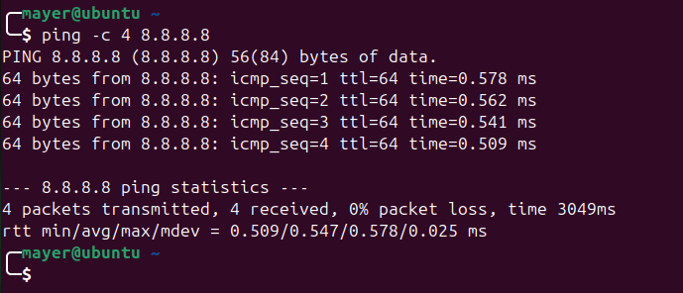

5. tracert / traceroute
Windows: tracert — трассировка маршрута до хоста.
Linux: команда называется traceroute. Принцип тот же, но по умолчанию использует UDP, а не ICMP. Можно переключить на ICMP через -I.
traceroute google.com # или с ICMP (как в Windows): traceroute -I google.com
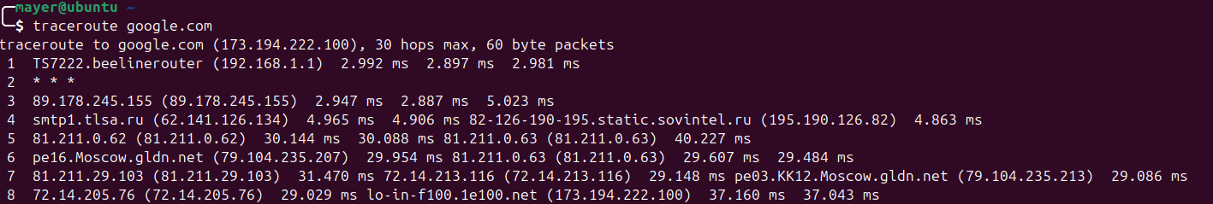

Основные опции traceroute:
- -n — не разрешать IP-адреса в имена (быстрее, аналог -d в Windows);
- -m — максимальное число хопов (аналог -h в Windows, по умолчанию 30);
- -w — время ожидания ответа в секундах;
- -I — использовать ICMP вместо UDP (как Windows tracert);
- -T — использовать TCP (полезно когда UDP/ICMP блокируются).

6. netstat / ss
Windows: netstat — активные соединения и таблица маршрутизации.
Linux: netstat тоже существует (пакет net-tools), но считается устаревшим. Современная замена — ss. Для таблицы маршрутизации используется ip route.
ss -a # все сокеты (аналог netstat -a) ss -tn # TCP соединения без разрешения имён ip route # таблица маршрутизации (аналог netstat -r)
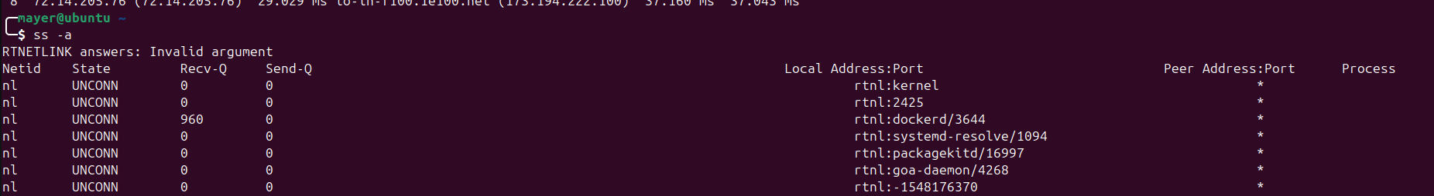

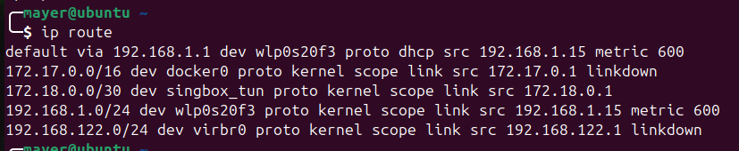

7. arp / ip neigh
Windows: arp -a — показывает ARP-таблицу (соответствие IP ↔ MAC).
Linux: команда arp есть (пакет net-tools), но современный аналог — ip neigh (или ip n).
ip neigh # или классический вариант: arp -a
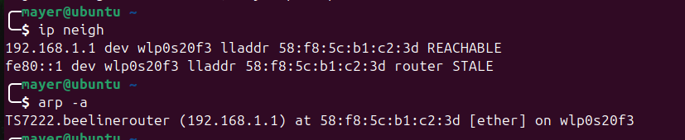

8. nslookup / dig
Windows: nslookup — DNS-запросы.
Linux: nslookup тоже есть, но более мощный инструмент — dig. Показывает полный ответ DNS-сервера.
nslookup yandex.ru # или более детально: dig yandex.ru
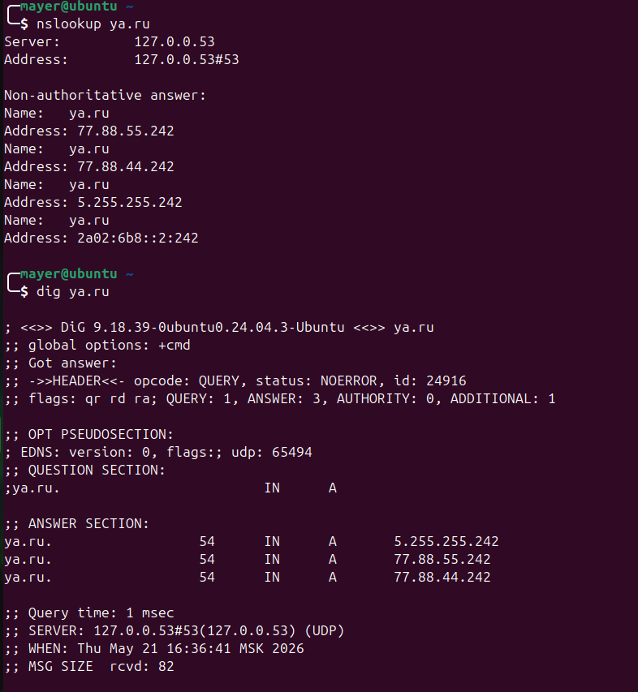

9. pathping / mtr
Windows: pathping — объединяет tracert и ping, показывает потери на каждом хопе.
Linux: прямой аналог — mtr (Matt's Traceroute). Работает в реальном времени, показывает маршрут и статистику потерь и задержек по каждому узлу одновременно. По сути это Linux-версия WinMTR из Лабы 4.
mtr google.com # или без интерактивного режима (одноразовый отчёт): mtr --report --report-cycles 10 google.com
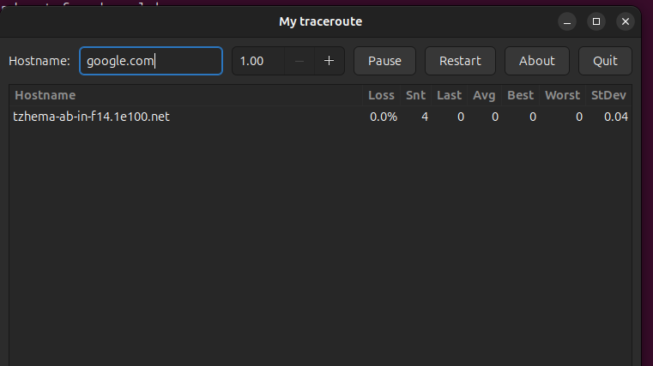

mtr даёт больше информации чем pathping: обновляет данные в реальном времени, показывает Best/Avrg/Worst задержку по каждому хопу и процент потерь. Узлы без ответа отображаются как ???.

10. net use / smbclient
Windows: net use — подключение сетевых дисков (SMB/CIFS ресурсы).
Linux: для работы с сетевыми ресурсами SMB используется smbclient или монтирование через mount.cifs.
smbclient -L //192.168.1.1 # список ресурсов на сервере smbclient //192.168.1.1/share # подключение к ресурсу

11. net send / wall
Windows: net send — отправка сообщения другому пользователю в сети (отключена с Vista).
Linux: аналог для отправки сообщений всем пользователям системы — wall, конкретному пользователю — write.

12. Сводная таблица: Windows ↔ Linux
Задача | Windows | Linux
Имя компьютера | hostname | hostname
Сетевые интерфейсы/IP | ipconfig /all | ip a
Шлюз и маршруты | ipconfig / route | ip route
Компьютеры в сети | net view | smbtree / avahi-browse
Проверка доступности | ping | ping -c N
Трассировка маршрута | tracert | traceroute
Активные соединения | netstat -a | ss -a
Таблица маршрутизации | netstat -r | ip route
ARP-таблица | arp -a | ip neigh
DNS-запросы | nslookup | nslookup / dig
Потери по хопам | pathping | mtr
Сетевые ресурсы SMB | net use | smbclient
Сообщение в сети | net send | wall / write

13. Самые полезные утилиты
На мой взгляд, в повседневной работе наиболее полезны:
- ip a — первое что открываешь, чтобы понять текущие настройки сети;
- ping — быстро проверить доступность хоста;
- traceroute — найти на каком узле пропадает связь;
- mtr — самый информативный инструмент диагностики, объединяет трассировку и статистику потерь в реальном времени;
- dig — удобнее nslookup, выдаёт полный DNS-ответ со всеми записями.

Вывод
В ходе лабораторной работы были изучены основные сетевые утилиты и их аналоги на Linux. Большинство утилит либо идентичны (hostname, ping, arp), либо имеют прямые замены (ipconfig → ip a, tracert → traceroute, pathping → mtr, netstat → ss). Некоторые утилиты Windows (net view, net send) на Linux реализованы через другие механизмы. В целом инструментарий Linux богаче и гибче: например, ip заменяет сразу несколько Windows-команд, а dig даёт более детальную информацию чем nslookup.

